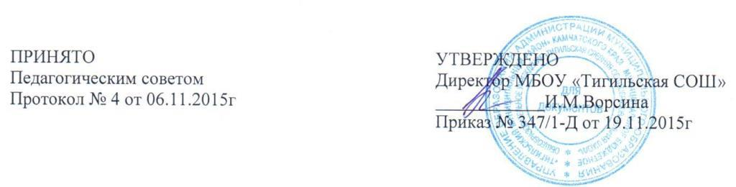
ПРИНЯТО  Педагогическим советом  Протокол № 4 от 06.11.2015г | УТВЕРЖДЕНО  Директор МБОУ «Тигильская СОШ»  ____________И.М.Ворсина  Приказ № 347/1-Д от 19.11.2015г

ПОЛОЖЕНИЕ
о методическом совете
МБОУ «Тигильская СОШ»

1. Общие положения
  - Положение о методическом совете МБОУ «Тигильская СОШ» (далее – Положение) разработано в соответствии с:
- Федеральным Законом от 29.12.2012 №273-Ф3 «Об образовании в Российской Федерации»;
- Уставом МБОУ «Тигильская СОШ» (далее – Устав Учрежденя) ;
- локальными нормативными актами МБОУ «Тигильская СОШ» (далее – Учреждение) и регламентирует работу методического совета Учреждения.
  - Методический совет является коллективным общественным органом, объединяет на добровольной основе педагогических работников Учреждения.
  - Методический совет является консультативным органом по вопросам организации методической работы в Учреждении.
  - Методический совет координирует работу педагогического коллектива Учреждения, направленную на повышение качества образования, развитие научно-методического обеспечения образовательного процесса, инноваций, опытно-экспериментальной деятельности.
  - Методический совет в своей деятельности соблюдает Конвенцию о правах ребенка, руководствуется законами Российской Федерации, решениями Правительства Российской Федерации, органов управления образования всех уровней по вопросам образовательной, методической, опытно-экспериментальной и проектно-исследовательской деятельности, а также Уставом Учреждения и локальными нормативными актами Учреждения.

2. Задачи и основные направления деятельности методического совета
2.1. Методический совет создается для решения следующих задач, возложенных на Учреждение:
- координация деятельности методических объединений, направленной на развитие методического обеспечения образовательного процесса;
- разработка основных направлений методической работы Учреждения;
- обеспечение методического сопровождения учебных программ, разработка учебных, научно-методических и дидактических материалов;
- организация опытно-поисковой, инновационной и проектно-исследовательской деятельности в Учреждении, направленной на освоение новых педагогических технологий, разработку авторских программ, апробацию учебно-методических комплексов и т.д.;
- организация консультирования педагогических работников Учреждения по проблемам совершенствования профессионального мастерства, методики проведения различных видов занятий и их учебно-методического и материально-технического обеспечения;
- разработка мероприятий по обобщению и распространению педагогического опыта педагогических работников Учреждения;
- участие в аттестации педагогических работников Учреждения;
- проведения педагогических и методических экспериментов по поиску и апробации новых технологий, форм и методов обучения;
- профессиональное становление молодых (начинающих) педагогических работников;
- выявление, обобщение и распространение положительного педагогического опыта творчески работающих педагогических работников;
- внедрение в образовательный процесс современных учебно-методических и дидактических материалов и программного обеспечения автоматизированных систем обучения, систем информационного обеспечения занятий, информационно-библиотечных систем. Разработка программного обеспечения для проведения учебных занятий и внедрение их в учебный процесс.
2.2. Основные направления деятельности методического совета:
- анализ результатов образовательной деятельности по предметам;
- участие в разработке вариационной части учебных планов, внесение изменений в требования к минимальному объему и содержанию учебных программ;
- рассмотрение и оценка интегрированных учебных программ по изучаемым предметам и согласование их с программами смежных дисциплин для более полного обеспечения усвоения учащимися требований государственных образовательных стандартов;
- обсуждение рукописей учебно-методических пособий и дидактических материалов по предметам;
- подготовка и обсуждение докладов по вопросам методики преподавания учебных предметов, повышения квалификации и квалификационного разряда учителей;
- обсуждение методики проведения отдельных видов учебных занятий и содержания дидактических материалов к ним;
- рассмотрение вопросов организации, руководства и контроля исследовательской работой обучающихся;
- организация и проведение педагогических экспериментов по поиску и внедрению новых информационных технологий обучения;
- применение на уроках диалоговых автоматизированных систем и учебных курсов, экспертно-обучающих систем, демонстрационно-обучающих комплексов и т.д.;
- разработка и совершенствование средств повышения наглядности обучения (терминальных и дисплейных комплексов, макетов, стендов, диафильмов, таблиц и т.д.), а также методики их использования в образовательном процессе;
- совершенствование учебно-лабораторной базы (лабораторных и специальных классов, кабинетов, локальных вычислительных сетей и их программного обеспечения);
- взаимные посещения занятий с целью обмена опытом и совершенствования методики преподавания учебных предметов;
- выбор и организация работы наставников с молодыми специалистами и малоопытными учителями;
- разработка положений о проведении конкурсов и положений по учебно – методической и воспитательной работе.

3. Организация работы методического совета
- В состав методического совета входят опытные педагоги, кандидатуры которых избираются на Педагогическом совете, заместители директора Учреждения по учебно-методической, воспитательной работе, информационно-коммуникационным технологиям и утверждается приказом директора Учреждения.
- Руководит советом председатель методического совета - заместитель директора по учебно-методической работе. В совей деятельности председатель методического совета подчиняется директору Учреждения, руководствуется решениями Педагогического совета Учреждения. Для обеспечения работы методический совет избирает секретаря, обязанности которого может исполнять председатель методического совета.
- Работа методического совета осуществляется на основе годового плана. План составляется председателем методического совета, рассматривается на заседании методического совета и утверждается директором Учреждения. План работы методического совета является составной частью Годового плана работы Учреждения.
- Периодичность заседаний совета - 1 раз в четверть. О времени и месте проведения заседания председатель методического совета (секретарь) обязан поставить в известность членов методического совета. Решения методического совета подписываются председателем методического совета. При рассмотрении вопросов, затрагивающих другие направления образовательной деятельности, на заседания методического совета необходимо приглашать соответствующих должностных лиц. По каждому из обсуждаемых на заседании вопросов принимаются решения, которые фиксируются в журнале протоколов.

4. Права методического совета
Методический совет имеет право:
- готовить предложения и рекомендовать педагогических работников для повышения квалификационного разряда;
- выдвигать предложения об улучшении образовательного процесса в Учреждении;
- ставить вопрос о публикации материалов о передовом педагогическом опыте, накопленном в методических объединениях;
- ставить вопрос перед директором Учреждения о поощрении сотрудников Учреждения за активное участие в опытно-поисковой, экспериментальной, научно-методической и проектно-исследовательской деятельности;
- рекомендовать педагогическим работникам различные формы повышения квалификации;
- выдвигать педагогических работников для участия в различных профессиональных конкурсах.

5. Контроль за деятельностью методического совета
В своей деятельности методический совет подотчетен Педагогическому совету Учреждения. Контроль за деятельностью методического совета осуществляется директором Учреждения (лицом им назначенным) в соответствии с планами методической работы и внутришкольного контроля.

